目录

中银E贷款需求规格说明书 2

**一、** **前言** 3

1.1编写目的 3

1.2背景 3

1.3项目周期 3

1.4参考资料 3

**二、** **项目概况** 4

2.1 项目简述 4

2.2 项目业务流程图 4

2.3 项目总体架构 5

**三、公积金查询系统功能需求** 5

3.1 公积金查询系统用例 5

**四、个人公积金贷款系统功能需求** 8

4.1 个人公积金贷款系统需求说明 8

4.2 个人公积金贷款系统用例说明 8

4.2.1客户申请用例分析 8

4.2.2公积金企业白名单维护 10

4.2.3数据下传记录 12

4.2.4公积金企业黑名单维护 13

# 中银E贷款需求规格说明书

**文档更改记录表**

|  |  |  |  |  |
| --- | --- | --- | --- | --- |
| **日期** | **文档版本** | **修订标志** | **修订说明** | **作者** |
| 2019-05-07 | V1.0 | A | 形成初稿 | 第一组 |
| 2019-05-08 | V1.1 | A | 各功能用例初稿 |  |
| 2019-05-09 | V1.2 | M | 修改JSON数据格式 |  |
| 2019-05-09 | V1.3 | M | 修改项目业务流程图 |  |

**修订标志：A**–添加的**M**–修改的**D**–删除的

**修订历史记录**

|  |  |  |  |
| --- | --- | --- | --- |
| **日期** | **文档版本号** | **说明** | **作者** |
|  |  |  |  |

1. **前言**

1.1编写目的

此需求规格说明书对项目的背景、范围、验收标准和需求等信息进行说明，包括功能性需求和非功能性需求，确保对用户需求的理解一致。

1.2背景

在已投产E贷-网络消费贷款产品的基础上，为提升对存量客户的了解程度，同时使E贷能够覆盖公司外客户，特提出此需求变更。通过该需求，使E贷相关系统能够接入各地公社税局的数据，客户在申请环节授权我公司实时查询其公积金数据，我公司从各地公社税局查回数据后，将客户公积金数据作为实时审批决策的数据源之一，为客户确定授信额度及利率定价。

1.3项目周期

1.4参考资料

1. **项目概况**

2.1 项目简述

2.2 项目业务流程图

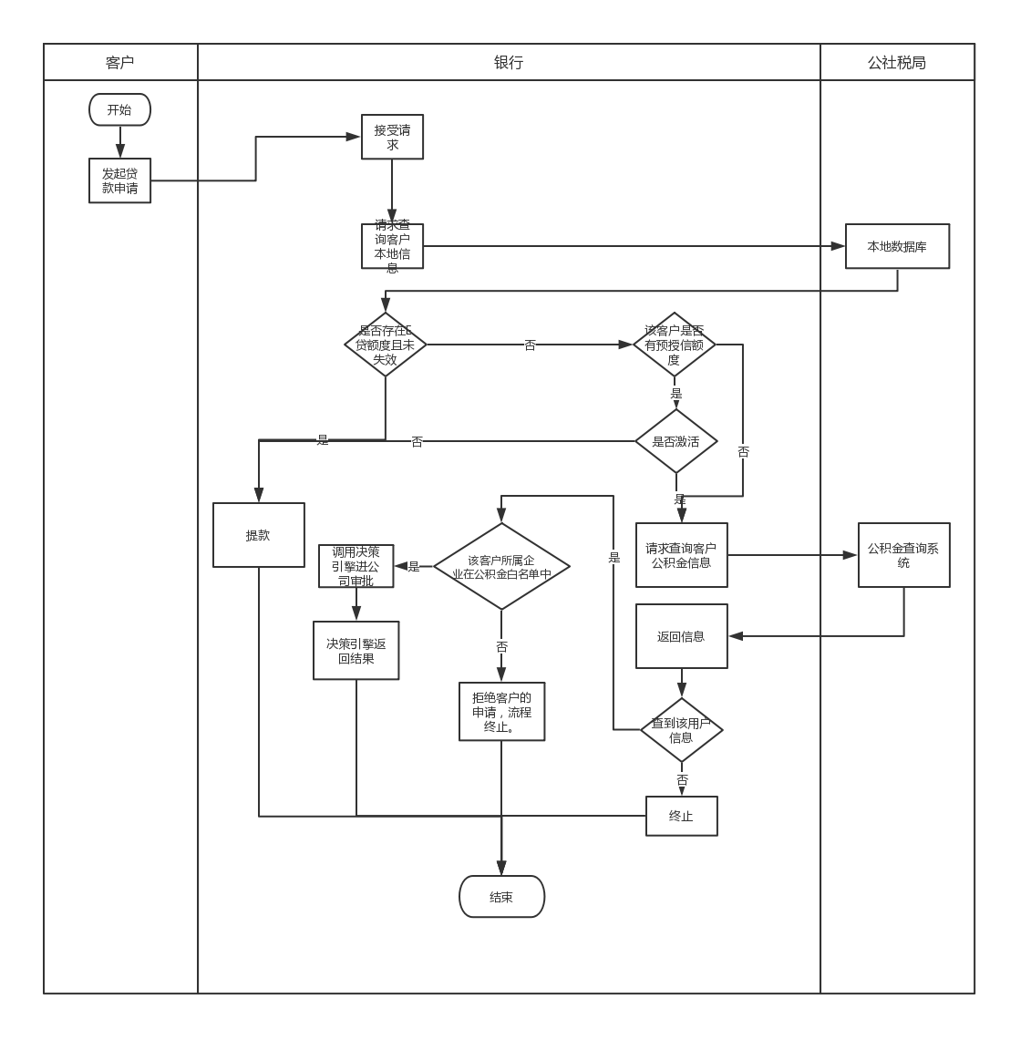

2.3 项目总体架构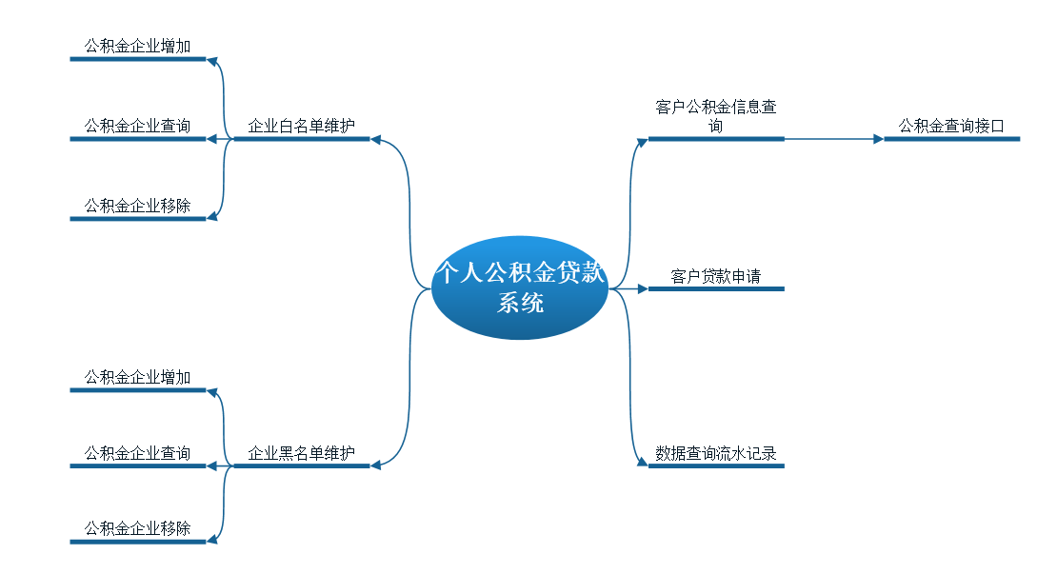

**三、公积金查询系统功能需求**

3.1 公积金查询系统用例

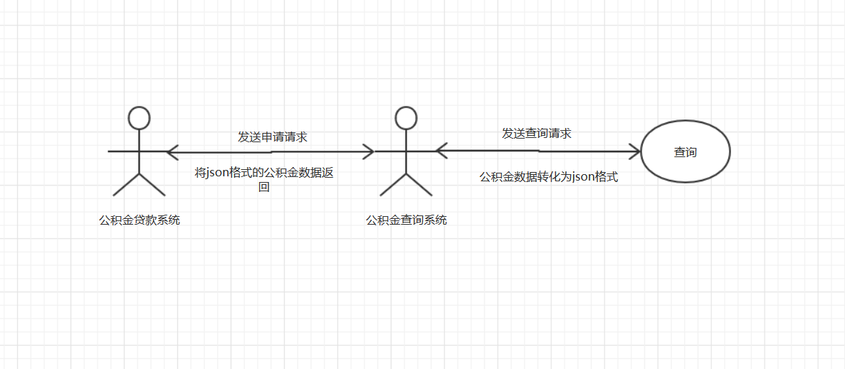

用例描述：向公社税局提交查询客户公积金信息；

角色：外部用户公积金申请系统，公积金查询系统

主事件流

1．公积金贷款系统向公积金查询系统发送请求；

2．公积金查询系统查询公社税数据库中公积金数据

3．公积金查询系统将公积金数据转化为json格式

4．公积金查询系统将json格式的公积金数据返回公积金贷款系统

5．公积金贷款系统将json格式数据展示在内部界面

异常事件流

1.若没有查询到该客户的公积金数据（该用户并没有申请贷款；客户申请了贷款，银行的信息还未同步到公社税局）。

2.查询过程中出现客观因素非正常中断（电脑死机等）。

3.信息查询响应时间过长。

表格展示：

|  |  |  |  |  |
| --- | --- | --- | --- | --- |
| 请求发送 | 请求处理 | 系统响应 | 输入数据 | 输出数据 |
| 外部用户公积金申请系统 | 公积金查询系统 | 1.接收申请信息 | 合作平台、客户身份证号码、客户姓名、查询时间 |  |
|  |  | 2.查询数据库 |  |  |
|  |  | 3.转化为JSON格式 |  |  |
|  | 外部用户公积金申请系统 | 4.返回公积金数据 |  | 客户基本信息等80余项数据 |

数据类型：

|  |  |  |
| --- | --- | --- |
| 数据 | 属性 | 备注 |
| 合作平台 | 文本 |  |
| 身份证号 | 数字 |  |
| 客户姓名 | 文本 |  |
| 查询时间 | 货币 |  |

JSON数据实例举例：

sqrjbxx{

“xm”:”Y”,

“xmjp”：””

“xb”:””,

“grdjh”:”Y”,

“grbh”:”Y”,

“zjlx”:”Y”,

“zjhm”:”Y”,

“sqgzze”:”Y”,

“zzdh”:”Y”,

“sjh”:””,

“lxdz”:””,

}

grgjjtqxx:[

{“gjjzh”:”Y”,”tqyy”:”Y”,”tqsj”:” ”,”tqfs”:”Y”,”hdtqze”:” ”,”tqje”:”Y”,”ljtqje”:” ”,”gttqrxm”:” ”,”gttqrsfzh”:” ”,”gttqrsfjlgjj”:” ”},

……..

{“gjjzh”:”Y”,”tqyy”:”Y”,”tqsj”:” ”,”tqfs”:”Y”,”hdtqze”:” ”,”tqje”:”Y”,”ljtqje”:” ”,”gttqrxm”:” ”,”gttqrsfzh”:” ”,”gttqrsfjlgjj”:” ”}

]

**四、个人公积金贷款系统功能需求**

4.1 个人公积金贷款系统需求说明

该系统实现对公社税局及企业白名单的维护；客户申请、系统审批；企业黑名单维护；数据下传。

4.2 个人公积金贷款系统用例说明

### **4.2.1客户申请用例分析**

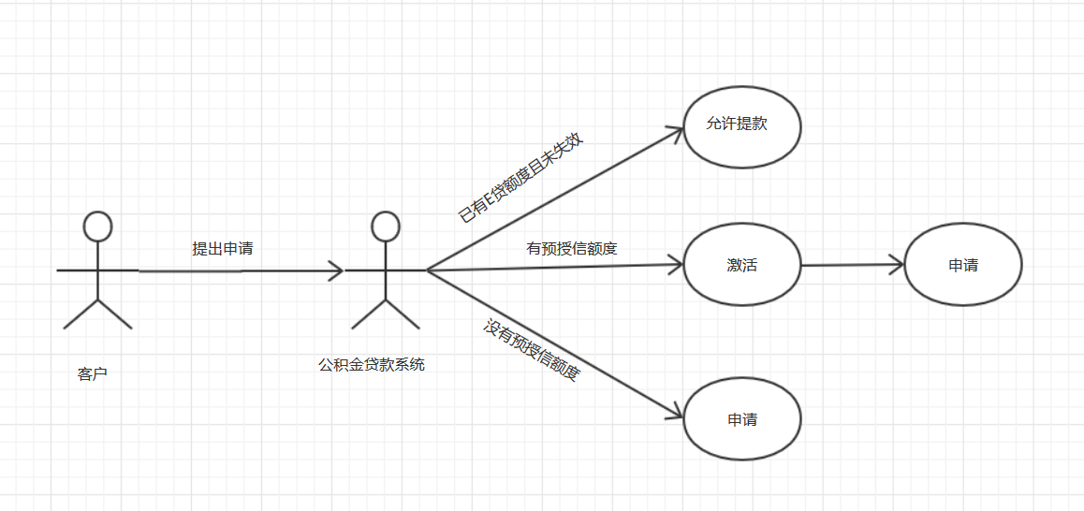

用例名称： 客户申请用例

用例描述：客户向银行提出公积金贷款申请

角 色： 客户、公积金贷款系统

前置条件：客户通过电子渠道前端点击“E贷”；

基本事件流：

（1）若客户在我公司已有E贷额度且未失效，则直接向展示可用额度，允许客户提款；

（2）若该客户在我公司有预授信额度则向客户展示预授信额度，客户可点击“激活”按钮进入申请信息录入界面（S1）

（3）若该客户没有预授信额度，则直接进入申请信息录入界面(S1)。

S1:

①进入申请信息录入界面。

②有公积金缴纳省份、公社税局两个下拉列表供客户选择（非必选）

③客户需继续输入联系地址、联系人等信息

④勾选“同意签署《个人信息查询报送授权书》、《中国银公司贷款合同》”

⑤客户获取手机验证码进公司验证，发起申请。

异常事件流：

（1）公积金缴纳省份、公社税局两个下拉列表除开通公积金查询的省份、中心外，两个列表都需包括“不在上述范围”选项，若客户选择“不在上述范围”且客户在我公司没有预授信额度（此时我公司没有充足的数据对客户进公司审批），则应直接向客户展示“暂不符合我公司授信条件”的提示。

表格展示：

|  |  |  |
| --- | --- | --- |
| 字段 | 类型 | 备注 |
| 姓名 | 文本 |  |
| 性别 | 文本 |  |
| 姓名简拼 | 文本 |  |
| 出生年月 | 日期 |  |
| 证件类型 | 文本 |  |
| 证件号码 | 数字 |  |
| 参加工作时间 | 货币 |  |
| 住宅电话 | 数字 |  |
| 手机号 | 数字 |  |
| 联系地址 | 文本 |  |
| 税前工资总额 | 货币 |  |
| 贷款总额 | 货币 |  |
| 申请日期 | 日期 |  |
| 贷款期限 | 日期 |  |
| 公积金账号 | 文本 |  |
| 首付款金额 | 货币 |  |

|  |  |  |  |
| --- | --- | --- | --- |
| 发出请求 | 请求处理 | 系统响应 | 回应请求 |
| 客户发出贷款申请 | 公积金贷款系统查询客户状态 | 1. 客户已有E贷额度且未失效 | 允许客户提款 |
|  |  | 2. 客户有预授信额度 | 点击“激活”按钮进入申请界面 |
|  |  | 3. 客户没有预授信额度 | 进入申请界面 |

数据类型：

### **4.2.2公积金企业白名单维护**

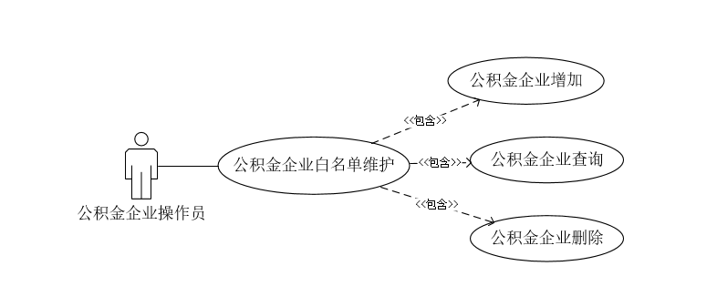

一、公积金企业名单**新增**

用例描述

角色：公积金企业白名单维护操作员、复核人员；

前提条件：

主事件流：

1、进入公积金企业白名单页面；

2、操作员点击“新增”按钮，出现新页面；

3、页面显示企业编号、企业名称、所属省份、所属中心、额度调整系数、企业标准利率、贷款归属机构等输入框；

4、输入信息后点击增加按钮；（支持以excel格式批量导入）

5、复核页面待复核列表显示新增信息 ；

6、复核人员在复核页面可确认或拒绝申请；（支持以多选或全选方式复核确认及拒绝）

二、公积金企业白名单**查询**

用例描述

角色：公积金企业白名单维护操作员

前提条件：

主事件流：

1、进入公积金企业白名单；

2、页面显示查询条件：一级分公司、公社税局、贷款归属机构、企业编号、企业名称，企业名称输入框

3、选择查询条件，点击查询按钮；

4、页面展现企业的以下要素：企业编号、企业名称、所属公社税局、所属省份、额度调整系数、企业标准利率、贷款归属机构、归属机构所在一级分公司、归属机构所在二级分公司、当前状态、最近维护时间等。

三、公积金企业白名单**移除**

用例描述

角色：公积金企业白名单维护操作员、复核人员；

前提条件：

主事件流：

1、进入公积金企业白名单；

2、操作员点击每条记录后的“删除”按钮；

3、企业状态变为“已移除”；

|  |  |  |  |  |
| --- | --- | --- | --- | --- |
| 请求发送 | 请求处理 | 系统响应 | 维护数据 | 输出数据 |
| 公积金企业白名单维护操作员 | 公积金贷款审批系统 | 允许操作员进入白名单管理界面 | 1、操作员点击“新增”按钮，出现新页面；  2、页面显示企业编号、企业名称、所属省份、所属中心、额度调整系数、企业标准利率、贷款归属机构等输入框；  3、输入信息后点击增加按钮；（支持以excel格式批量导入） | 复核名单显示新增企业名单 |
|  |  |  | 4、页面显示查询条件：一级分公司、公社税局、贷款归属机构、企业编号、企业名称，企业名称输入框  5、选择查询条件，点击查询按钮； | 页面展现企业的以下要素：企业编号、企业名称、所属公社税局、所属省份、额度调整系数、企业标准利率、贷款归属机构、归属机构所在一级分公司、归属机构所在二级分公司、当前状态、最近维护时间等； |
|  |  |  | 6、操作员点击每条记录后的“删除”按钮； | 企业状态变为“已移除”； |
| 复核人员 |  | 允许复核人员进入白名单管理界面 | 1、复核人员在复核页面可确认或拒绝申请；（支持以多选或全选方式复核确认及拒绝） | 公积金企业白名单显示该企业或不显示 |

数据展示：

**数据类型：**

|  |  |
| --- | --- |
| 字段 | 类型 |
| 企业编号 | 文本 |
| 企业名称 | 文本 |
| 所属省份 | 文本 |
| 所属中心 | 文本 |
| 额度调整系数 | 文本 |
| 企业标准利率 | 文本 |
| 贷款归属机构 | 文本 |
| 一级分公司 | 文本 |
| 公社税局 | 文本 |
| 贷款归属机构 | 文本 |
| 归属机构所在一级分公司 | 文本 |
| 归属机构所在二级分公司 | 文本 |
| 当前状态 | 文本 |
| 最近维护时间 | 日期 |

### **4.2.3数据下传记录**

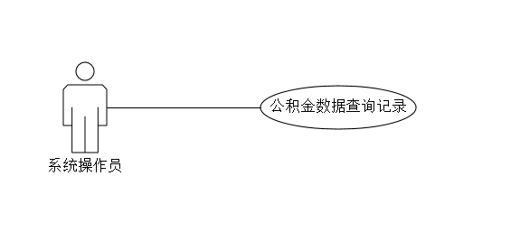

用例描述：需要总公司系统将每日公积金数据查询流水按一级分公司下传给分公司，由分公司进公司后续加工处理。

角色：系统操作员

前提条件：

主事件流：

点击“数据查询”后，查询数据写入公积金查询记录表，公积金查询记录表同步更新。

表格展示：

|  |  |  |  |  |
| --- | --- | --- | --- | --- |
| 请求发送 | 请求处理 | 系统响应 | 维护操作 | 输出结果 |
| 查询系统 | 数据查询信息复制 |  | 信息添加到记录表 | 返回“加入成功” |

数据类型：

|  |  |  |
| --- | --- | --- |
| 数据 | 属性 | 备注 |
| 企业编号 | 数字 |  |
| 企业名称 | 货币 |  |
| 所属省份 | 货币 |  |
| 所属中心 | 货币 |  |
| 修改日期 | 日期 |  |

### **4.2.4公积金企业黑名单维护**

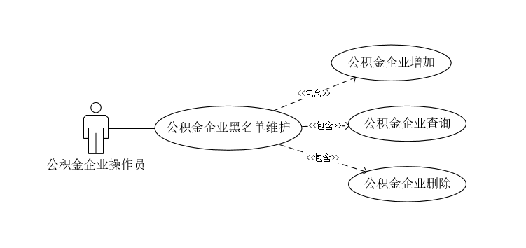一、公积金企业名单新增

用例描述

角色：公积金企业黑名单维护操作员；

前提条件：客户提交贷款申请

主事件流：

1、进入公积金企业黑名单页面；

2、操作员点击“新增”按钮，出现新页面；

3、页面显示企业编号、企业名称、所属省份、所属中心；

4、输入信息后点击增加按钮；（支持以excel格式批量导入）

5、页面弹出是否确认按钮。

二、公积金企业黑名单查询

用例描述

角色：公积金企业黑名单维护操作员、系统自动查询。

前提条件：客户提交贷款申请

主事件流：

1、进入公积金企业黑名单；

2、页面显示查询条件：企业编号、企业名称

3、选择查询条件，点击查询按钮；

4、页面展现企业的以下要素：企业编号、企业名称、所属省份、所属中心。

三、公积金企业黑名单移除

用例描述

角色：公积金企业白名单维护操作员；

前提条件：客户提交贷款申请

主事件流：

1、进入公积金企业黑名单；

2、操作员点击每条记录后的“删除”按钮；

3、页面弹出是否确认按钮

4、企业状态变为“已移除”；

表格展示：

|  |  |  |  |  |
| --- | --- | --- | --- | --- |
| 请求发送 | 请求处理 | 系统响应 | 维护操作 | 输出结果 |
| 银行操作员向系统发出处理请求 | 公积金贷款审批系统 | 系统允许操作员进入黑名单管理界面 | 1. 操作员点击“新增”按钮，出现新页面； 2. 页面显示企业编号、企业名称、所属省份、所属中心； 3. 输入信息后点击增加按钮； | 企业状态变为“加入成功” |
|  |  |  | 4、页面显示查询条件：企业编号、企业名称  5、选择查询条件，点击“查询”按钮；  6、页面展现企业的以下要素：企业编号、企业名称、所属省份、所属中心 | 企业状态变为“已在黑名单”；若查询无果直接返回“不属于黑名单” |
|  |  |  | 7、操作员点击每条记录后的“删除”按钮 | 企业状态变为“已移除” |

数据类型：

|  |  |  |
| --- | --- | --- |
| 数据 | 属性 | 备注 |
| 企业编号 | 数字 |  |
| 企业名称 | 文本 |  |
| 所属省份 | 文本 |  |
| 所属中心 | 文本 |  |